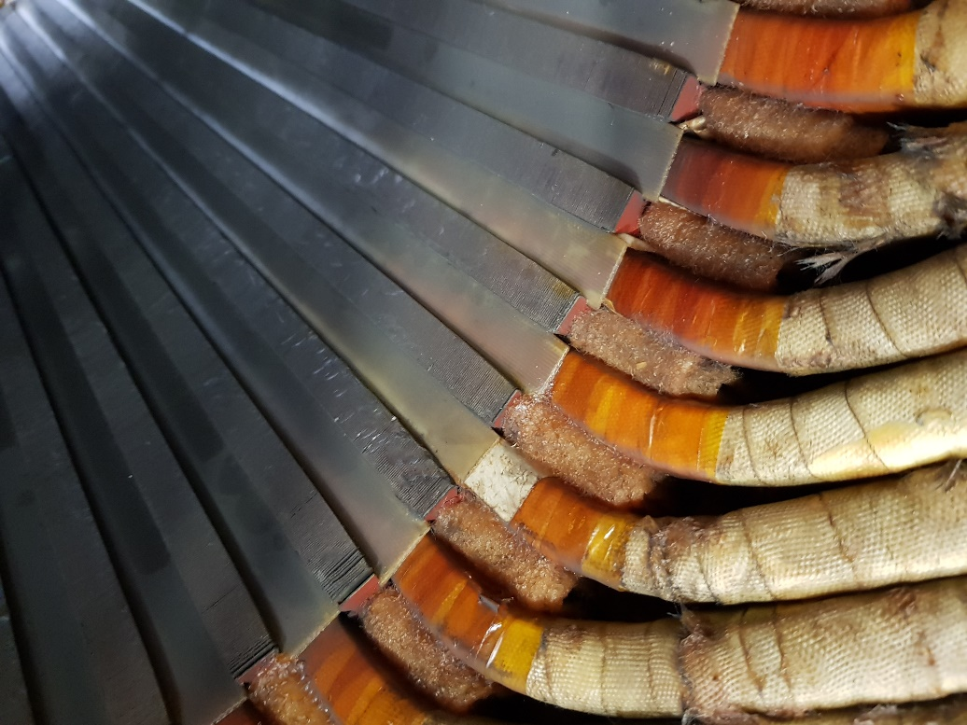Come mai solo in queste cave c’è del cartoncino in nomex, quando questo tipo di avvolgimento non prevede l’isolante di cava?

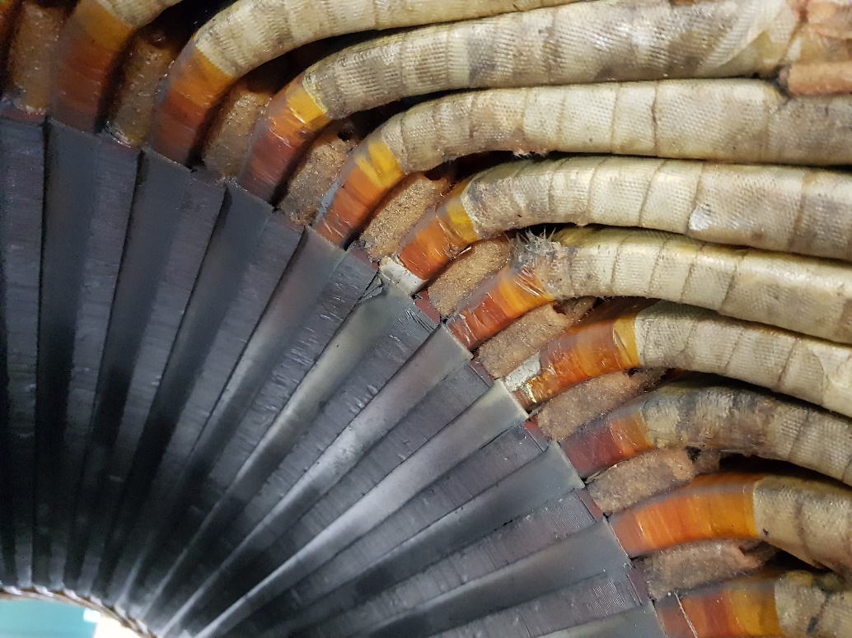Stesse cave ma sull’altro lato

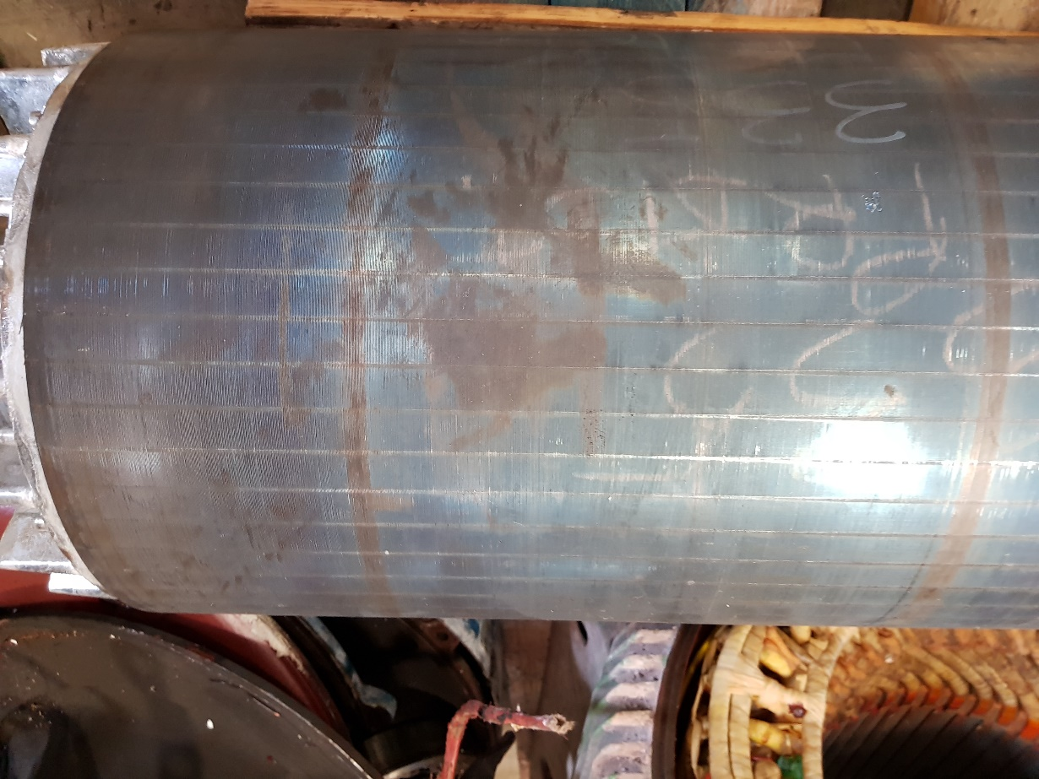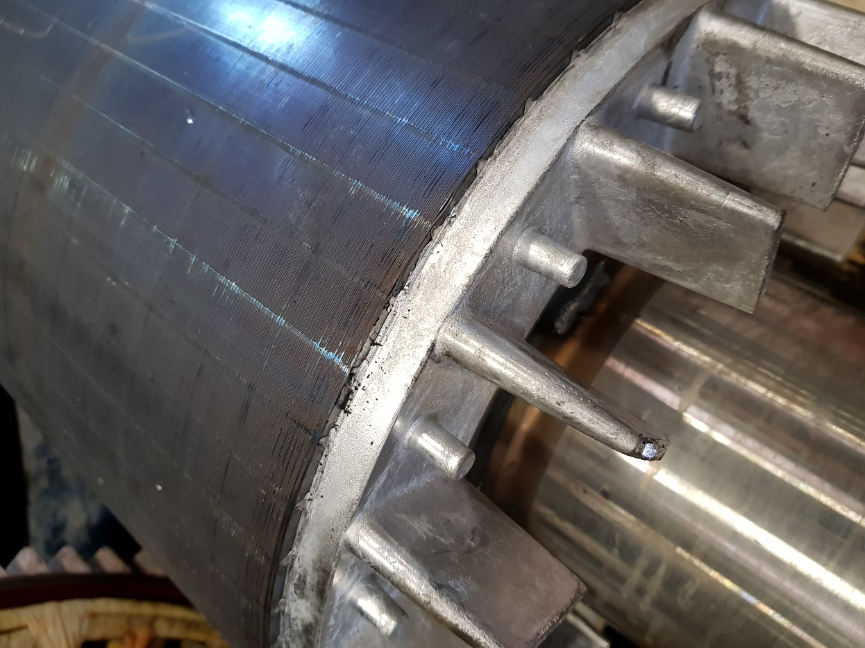Rotore del Motore da cui si vede con chiarezza lo strusciamento dello stesso con polvere di ferro come detriti

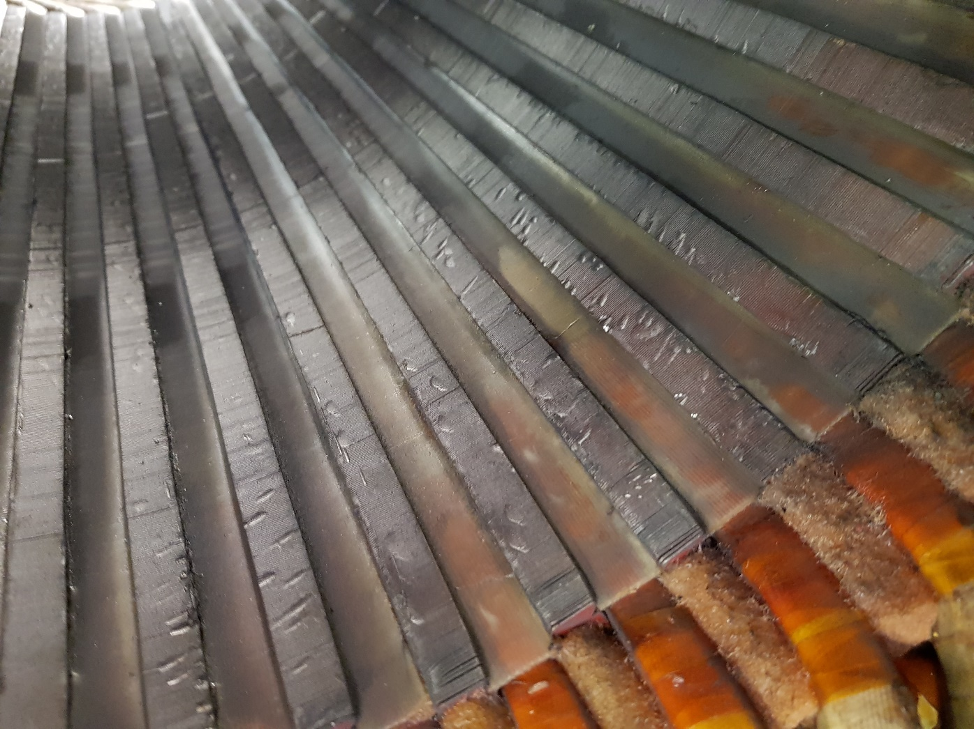Foto da cui si evince l’anomalo martellamento del pacco lamellare dovuto non alla rotazione dello stesso ma effettive urti causati dall’operatore. Inoltre a mio avviso le biette di bloccaggio cava sono fatte non a regola d’arte.